**公元纪年与干支纪年的快速换算**

　第一种算法：  
如何将公元纪年换算成干支纪年：  
不同资料算法有所差异，有的给出公式，但本质上是一回事。这里介绍一种简易直观的算法。 首先给每个天干、地支一个编号，从头以4开始循序排下去，天干10后接1，。地支12后接1。

[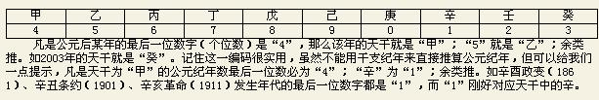](http://photo.blog.sina.com.cn/showpic.html#blogid=500c41eb0100v5ej&url=http://s3.sinaimg.cn/orignal/500c41ebga52215a9bbc2)  
　　  
天干：甲4、乙5、丙6、丁7、戊8、己9、庚10、辛1、壬2、癸3  
地支：子4、丑5、寅6、卯7、辰8、巳9、午10、未11、申12、酉1、戌2、亥3

[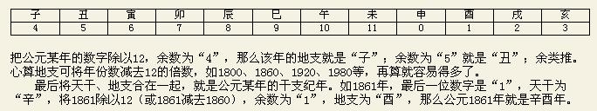](http://photo.blog.sina.com.cn/showpic.html#blogid=500c41eb0100v5ej&url=http://s15.sinaimg.cn/orignal/500c41ebga522163a0aee)  
　  
　　以公元年的尾数在天干中找出对应该尾数的天干，再将公元纪年除以12，用除不尽的余数在地支中查出对应该余数的地支，这样就得到了公元纪年的干支纪年。如2003年，其尾数为3，对应的天干为“癸”；以12除2003得166，余数为11，对应的地支为未。于是2003年的干支纪年为“癸未”年。注意这是指2003年立春之后，立春之前应是“壬午”年。

　　第二种算法：  
  
1. 天干算法：用公元纪年数减3，除以10（不管商数）所得余数，就是天干所对应的位数；  
2. 地支算法：用公元纪年数减3，除以12（不管商数）所得余数，就是地支所对应的位数；  
天干：甲、乙、丙、丁、戊、已、庚、辛、壬、癸  
地支：子、丑、寅、卯、辰、巳、午、未、申、酉、戌、亥  
例1. 我们以2010年为例；  
天干算法： 2010-3=2007， 2007/10=200余7， 7对应天干第7位是庚，即天干为庚；  
地支算法： 2010-3=2007， 2007/12=167余3， 3对应地支第3位是寅，即地支为寅；  
综上公元2010是用天干地支纪年为庚寅年。为使各位信任此算法，本人再举一例来说明：  
例2. 我们再以1987年为例；  
天干算法： 1987-3=1984， 1984/10=198余4， 4对应天干第4位是丁，即天干为丁；  
地支算法： 1987-3=1984， 1984/12=165余3， 3对应地支第3位是亥，即地支为亥；  
综上公元1987是用天干地支纪年为丁亥年。  
　  
　　第三种算法：  
首先，将天干、地支编号如下：  
天干：甲、乙、丙、丁、戊、已、庚、辛、壬、癸  
 4 5 6 7 8 9 10 1 2 3  
地支：子、丑、寅、卯、辰、巳、午、未、申、酉、戌、亥  
 4 5 6 7 8 9 10 11 12 1 2 3  
如要将公元纪年换算成干支纪年，以公元年的尾数在天干中找出相对应。然后，将公元纪年除以12，用余数在地支中找出所对应的地支。这样，公元纪年就换算成了干支纪年。  
如：公元1995年  
用该年尾数5找出对应的天干为“乙”；

然后，用1995除以12得余数为3，用余数3找出相对应的地支为“亥”。

那么，公元1995年则为农历乙亥年。  
再如：公元1861年  
用尾数1查天干为“辛”，

用1861除以12得余数为1，再用余数1查找地支为“酉”。

那么，公元1861年则为农历辛酉年。  
如果某一年的尾数为0或者用该年除以12的余数为0，则取天干中的第10位“庚”和地支中的第12位“申”。  
  
如：公元120年  
尾数0则取天干中的“庚”；除以12余数为0,则取地支中的第12位“申”。 那么，公元120年则为庚申年。  
如果公元纪年是单个数字，就用该数字在天干、地支中查找即可。如：公元6年，则在天干、地支中找出6相对应的“丙”和“寅”，那么该年则为丙寅年。公元8年则为戊辰年。  
  
公元11年，则取尾数1对应的天干中的“辛”和11对应的地支中的“未”。那么，该年则为辛未年。  
公元12年则为壬申年。  
公元前纪年与干支纪年的换算  
将天干、地支编号如下：  
天干：甲、乙、丙、丁、戊、已、庚、辛、壬、癸  
 7 6 5 4 3 2 1 10 9 8  
地支：子、丑、寅、卯、辰、巳、午、未、申、酉、戌、亥  
 9 8 7 6 5 4 3 2 1 12 11 10  
具体换算方法同一  
如：公元前155年  
用尾数5取天干中的“丙”； 155除以12得余数11，对应地支中的“戌”。那么，该年则为丙戌年。  
公元前8年则为癸丑年